第四章 物态变化（知识清单）
思维导图
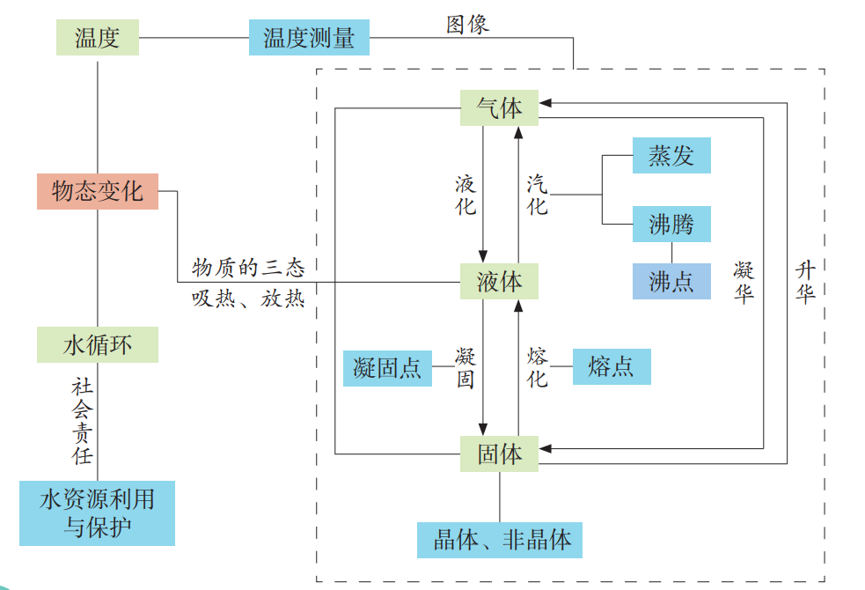
第一节 物质的三态 温度的测量
一、物态变化
1. 物质的三种状态
（1）固态：形状和体积固定，如钢铁、木头等。
（2）液态：体积固定，形状不固定，如水、酒精、汽油等。
（3）气态：形状和体积都不固定，如氢气、氧气等。
2. 物态变化：物质从一种状态转变为另一种状态的过程叫作物态变化。
3. 水的三态
水有三种状态，分别是固态、液态和气态。如冰、霜、冰雹、雪等是 态；水是 态；水蒸气是 态（分别选填“固”、“液”或“气”）。在一定的条件下，这三种状态可以相互转化。
4. 辨析：
（1）物态变化只是物质的状态发生变化，物质的种类没有发生变化。
（2）物体只是形状发生改变不是物态变化。
（3）物态变化通常与物体的温度有关。
二、温度
1. 温度
（1）物理学中，物理学中通常把物体的 叫作温度。
（2）摄氏温度
①单位： （℃）。温度计上的字母℃或C表示采用的是摄氏温度。
②规定：把在1标准大气压下 的温度定位0℃； 的温度定为100℃。
3. 生活中常见的温度值
（1）人的正常体温是 ℃ （口腔温度）；
（2）黑龙江省漠河市2023年一月份的最低气温是-53 ℃；
（3）氢弹爆炸中心的温度超过10⁷℃；
（4）太阳表面温度约 ℃；
（5）用作深度制冷剂的液氮温度可低于-196℃，千万不能用手直接触碰，必须佩戴专门的防冻手套。
（6）金的熔点1064℃；
（7）地球表面最低气温-88.3℃。
三、温度计
1. 用途：用来测量物体的温度。
2. 工作原理：根据测温液体的 原理制成的。
3. 构造：玻璃管、玻璃泡、测温液体、刻度。
4. 分类
（1）按玻璃泡使用的测温液体分： 温度计、酒精温度计、煤油温度计。
（2）按用途分： 、 、寒暑表等。
5. 温度计的构造特点
（1）玻璃泡的玻璃壁很薄是为了使玻璃泡内液体的温度能很快与被测物体的温度相同；
（2）玻璃管的内径很细是为了使玻璃管中液柱的变化更加明显；
（3）玻璃泡的容积较大，泡内液体的体积较多，热膨胀更加明显，在玻璃管内液柱长度的变化大，测量结果越准确。
6. 温度计的使用
（1）使用前“一估二看”
①估计 的温度，以便选择合适的温度计。
②观察温度计的 ，即它所能测量的最高温度和最低温度，所测温度不能超出此范围。
③观察温度计的 ，即温度计上一小格所表示的数值。
（2）使用时注意
①应使温度计的玻璃泡与被测物体充分接触。测量液体温度时，玻璃泡要浸没在被测液体中，不要碰到容器 或容器 ；
②待温度计的示数 后再读数；
③读数时玻璃泡不能离开被测液体，视线要与温度计中液柱的液面 。
四、体温计
1. 量程与分度值：量程为 ～ ℃；分度值为 ℃。
2. 特殊构造：玻璃泡内使用的测温液体是水银；体温计的玻璃泡与玻璃直管的连接处有一细管，也叫“缩口”，如图所示。测量体温时，水银热膨胀可以通过细管，体温计离开人体时，水银要收缩，会从细管处断开，玻璃直管中的水银不能退回玻璃泡，所以离开人体也能显示人体的温度。
3. 使用方法：
使用前，应用力甩几下，使玻璃直管中的水银退回 。在给体温计消毒时，不可以用火焰、开水等高温物体消毒，需要使用酒精棉擦拭。
第2节 汽化和液化
一、汽化
（1）汽化：物质由 态变为 态叫作汽化。
汽化有两种方式： 和 。洒在地上的水变干了，属于 ；壶里的水烧开了，属于 。
二、蒸发
1. 概念：物理学中，把只在液体 发生的汽化现象叫作蒸发，蒸发在任何温度下都能发生。
2. 影响蒸发快慢的因素：
液体的 、 和液体表面上方空气的 。液体的温度越高、表面积越大、液体表面上方的空气流速越快，蒸发越快，反之，蒸发越慢。
3. 蒸发吸热致冷：蒸发过程要吸热，可使周围的物体或环境的温度降低，有吸热致冷的作用。
三、沸腾
1. 概念：沸腾是液体 和表面同时发生的剧烈的汽化现象。
2. 水沸腾前后的现象：
（1）水沸腾前后的声音：水沸腾前声音大；水沸腾时声音小。
（2）水沸腾前后的气泡的变化：沸腾前气泡越往上越 ；沸腾时气泡越往上越 。
3. 水沸腾的特点：水沸腾时不断吸收热量，但温度 。（选填“改变”或“不变”）
4. 沸点：液体 时的温度叫作沸点。
（1）不同的液体沸点不同；
（2）同种液体沸点与 有关：气压增大，沸点升高；气压减小，沸点降低。
（3）标准大气压下，水的沸点为 ℃。
5. 沸腾的条件：
（1）温度达到 ；（2）继续 。
四、液化
1. 概念：物质由 态变为 态叫作液化。
2. 液化有两种方法
（1） ：所有气体在温度足够低的情况下都可以液化。
（2） ：在常温下，用压缩体积的方法可以使一部分气体液化。
3. 液化的优点：使体积缩小，便于储存和运输。
4. 液化要 热。
第3节 熔化和凝固
一、熔化和凝固
1. 熔化和凝固的概念
物质从 态变成 态叫作熔化；物质从 态变成 态叫作凝固。
2. 固体熔化时的特点
（1）物质在熔化过程中都要 热量（选填“吸收”或“放出”）。
（2）不同物质在熔化过程中温度的变化规律不同。晶体在熔化过程中虽继续吸热，但温度 ；非晶体在熔化过程中先变软，后变稀，最后熔化为液体，且随着加热时间的延续温度 。（选填“保持不变”或“逐渐升高”）
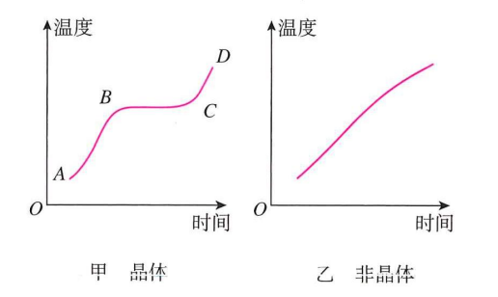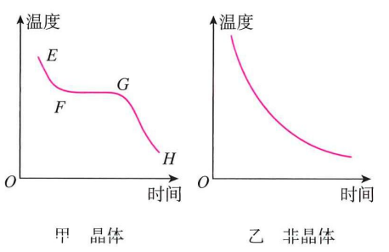
物质熔化图像 物质凝固图像
3. 液体凝固时温度的变化规律
（1）有的物质，如海波熔液，在凝固过程中，持续对外放热，但温度 ，直至凝固完毕，温度才会继续下降；如甲图所示。
（2）有的物质，如石蜡熔液，在凝固过程中，由稀变软，再变硬，持续向外放热，温度持续 ，如乙图所示。
三、熔点和凝固点
1. 晶体和非晶体
（1）固体可分为晶体和非晶体两类。
（2）晶体：有固定 的固体叫作晶体。如冰、萘、石英、海波、食盐、各种金属等。
（3）非晶体：没有固定的熔化温度的固体叫作非晶体。如松香、玻璃、沥青、塑料、石蜡等。
2. 熔点和凝固点
（1）熔点：晶体 时的温度叫作熔点，非晶体没有确定的熔点。
（2）凝固点：液体 成晶体时的温度叫作凝固点，非晶体没有固定的凝固点。
（3）同一种晶体的熔点和凝固点 。（选填“相同”或“不相同”）
四、熔化吸热和凝固放热
1. 熔化吸热与应用
（1）熔化吸热：晶体在熔化过程中尽管温度保持不变，但必须不断 ，才能进行。非晶体熔化也需要 ，但温度一直上升。所以，熔化吸热。
（2）熔化吸热的应用
①要喝冰凉的饮料，往往会在饮料中加上一些冰块，并不是直接加冷水。这是因为冰块的温度更低，冰块熔化成水的过程中要吸收 ，从而使饮料的温度下降的更多。
②夏天，在饭菜的上面放冰块可防止饭菜变馊，因为冰块熔化吸热，使冷空气下沉。
③鲜鱼保鲜，用0℃的冰比0℃的水效果好（冰熔化吸热）。
2. 凝固放热与应用
（1）凝固放热：因为凝固是熔化的逆过程，所以无论晶体还是非晶体，在凝固时都要放热。晶体凝固时放出热量，但温度 ；非晶体凝固时放出热量，温度 。
（2）凝固放热的应用
①北方在冬天时在菜窖里放几桶水，利用水结冰凝固时放出的热量来使窖内温度不至于降太低，以免菜被冻坏。
②现在人们研制出一种聚乙烯材料，在15 ℃~40 ℃熔化或凝固，而熔化或凝固时，温度保持不变。把这种材料制成颗粒状，掺在水泥中制成储热地板或墙壁，天气热时（温度超过40 ℃）颗粒熔化吸热，天气冷时（温度低于15 ℃）又凝固放热成颗粒，能有效调节室内的温度。
第4节 升华和凝华
一、升华
1. 概念：物质由 态直接变成 态叫作升华。
2. 常见的升华现象：樟脑丸变小到消失；白炽灯丝变细；固态碘变为碘蒸气；冰变为水蒸气；干冰消失等。
3. 特点：升华 热，具有致冷的作用。
4. 应用与现象
（1）冷冻疗法：利用干冰升华吸热，降温冷冻，使组织细胞坏死；
（2）舞台烟雾：利用干冰升华吸热降温，空气中的水蒸气遇冷液化形成小水珠。
二、凝华
1. 概念：物质由 直接变成 态叫作凝华。
2. 常见的凝华现象： 都属于凝华现象。
3. 特点：凝华要 热。
第5节 水循环
一、地球上的水循环
1. 地球上的水在陆地、 、 之间不断地循环，伴随着水的物态变化过程，形成了 、 、 、冰雹等，造就了雪山和湖泊。
2. 水循环的意义
（1）维护了全球水量平衡；
（2）使淡水资源不断更新、清洁；；
（3）影响全球的气候和生态，并不断雕塑地表形态；
（4）水循环联系了岩石圈、水圈、大气圈和生物圈。使地球各个圈层之间，实现了不同地域间水资源和热量的充分交换。
二、珍贵的水资源
1. 珍贵的水资源
水是 的乳汁、 的命脉，是自然界奉献给人类的宝贵资源。
2. 水资源危机
（1）地球上可利用的 水很少；（2）水污染造成水危机。
3. 爱护水资源

